

Escuela Normal de Educación Preescolar

Licenciatura en Educación Preescolar

Ciclo Escolar 2021-2022

**Asignatura:** Expresión Corporal y Danza

**Actividad: Taller de movimiento y expresión corporal**

**Titular:** María Efigenia Maury Arredondo

**Alumnas:** Yesica Guadalupe López Ramírez

Claudia Mata Rodríguez

Mayela Abigail Moncada Cadena

**Semestre:** 5 **Sección:** B

**Unidad de aprendizaje II. La práctica de la danza como parte del desarrollo cultural, cognitivo, emocional y físico en los niños y niñas de preescolar.**

* Detecta los procesos de aprendizaje de sus alumnos y alumnas para favorecer su desarrollo cognitivo y socioemocional.
* Integra recursos de la investigación educativa para enriquecer su práctica profesional, expresando su interés por el conocimiento, la ciencia y la mejora de la educación.

Jueves 21 de Octubre del 2021 Saltillo Coahuila

**Taller de movimiento y expresión corporal**

Realizaremos un cuento moto con el cuento “El conejito”, se utilizarán diversos elementos musicales, los niños deberán **representar** lo que va sucediendo en el cuento.

El propósito de esta actividad es que los alumnos utilicen su propio cuerpo y energía para expresarse a través del movimiento y se familiaricen con los elementos del lenguaje musical y tengan conciencia de qué es lo que están haciendo al representar el cuento.

La actividad se realiza con el apoyo de distintos sonidos reproducidos con un dispositivo electrónico.

El espacio en el que se realizará, será el salón de clases o algún espacio destinado en casa y se llevará a cabo en el lapso de tiempo que se destina para las clases en línea, con una duración de 10 minutos aproximadamente.

Link del cuento: <https://youtu.be/HDE2MPUi5uM>

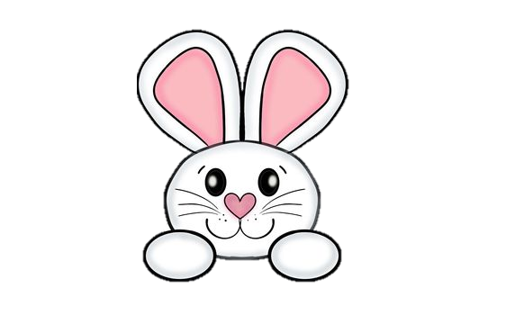****

**Anexo**

Érase una vez unos niños, niños grandes, que estaban tan cansados que necesitaban tumbarse y echar una siesta.

Cuando estaban ya dormidos soñaban que ya no eran niños, sino que eran unos maravillosos conejitos marrones, con manchitas blancas los grandes, y manchas blancas los más pequeñitos.

Todos los conejitos dormían en su camita blandita y caliente, soñaban con zanahorias y tenían un despertador que cuando sonó, les hizo saltar de la cama.

Todos los conejitos se pusieron los pantaloncillos; también sus pequeñas camisas.

Se fueron saltando hacia su fregadero y cogieron su cepillo de dientes.  
Cepillaron sus dientes primero arriba y luego abajo. Los colmillitos y las muelas. ¿Dónde están las muelas? ¿Cuáles son?

Los conejitos se pusieron otra camiseta y se abrocharon los botones: el botón de arriba, el botón de abajo, el botón del medio. ¿Cuál era este botón? ¿Y éste?

Los conejitos se prepararon en su postura y se fueron saltando hacia el camino. Llegaron a un río, y había muchas rocas. Saltaron a la primera. La primera estuvo lejos, saltaron a la segunda, ¡estaba más lejos aún! La tercera, la cuarta, y… ¡Oh, oh! La quinta estaba demasiado lejos y estaba cubierta de barro, espero que no os caigáis…

¡Oh, no! ¡Los conejitos se han caído!

Todos se levantaron, sacudieron un bracito, el otro bracito, una pierna, la otra pierna.

Se percataron de que algo olía mal ¿cómo es vuestra cara cuando algo huele mal? Miraron justo detrás y se encontraron sus colitas llenas de barro. Sacudieron sus colitas con el trino, sacudieron más fuerte, y más fuerte.

Ahora que ya están limpitos se fueron contentos saltando por el camino.

Picaron tres veces piano en la puerta. Como no contestó nadie picaron más fuerte con los dos puños. Oh, nadie contestó. Probaron con dos puños y un pie, pero nadie contestó.

Los conejitos tuvieron una idea: se pusieron a excavar en la tierra con los seisillos que suenan. Metieron la cabeza; metieron el cuerpo entero.

Los conejitos se prepararon para continuar saltando por el camino. Miraron abajo y encontraron tres verdes hojas. Sa pusieron en cuclillas, las agarraron fuerte y estiraron fuerte, muy fuerte, con todos sus músculos y ¡Sí! Lograron arrancar las zanahorias del suelo.

Se comieron la parte del medio; se comieron la parte del medio; se comieron la parte de abajo. ¿Qué parte de la zanahoria es ésta? ¿Y ésta? Lo escuchamos otra vez: ¿Qué parte es ésta? ¿Y ésta?

Madre mía…. Tenían poderes de super-conejos y continuaron su camino. Oh, oh… Es momento de husmear. Los conejitos olían el olor apestoso, el grande y horrible lobo malo que acechaba en silencio y vio a todos los deliciosos conejitos escondidos detrás de los arbustos. El lobo se acercó husmeando los ricos conejitos…. !Escapad!

Todo el mundo quieto, congelado. ¡Ahora el mago saca su varita y os convierte a todos en tornados! Ahora sacude la varita en el aire y os convierte en serpientes. Vuelve a agitar la varita y ahora todos son elefantes, grandes, lentos, caminando con su trompa.

Stop! Todos quietos ahora que son las cinco, es hora de irse a casa. Contamos las horas. Como es hora de irse a casa, el mago agitó su barita y todos volvieron a ser conejitos, y bailaron un rock&roll.

Los conejitos volvieron a casa saltando, se tumbaron y cerraron sus ojitos. Se dieron cuenta de que no eran preciosos conejitos, sino unos maravillosos niños.

Fin